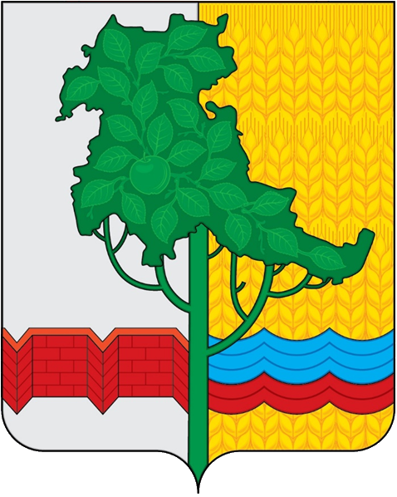
СОВЕТ
ОМСКОГО МУНИЦИПАЛЬНОГО РАЙОНА
ОМСКОЙ ОБЛАСТИ

РЕШЕНИЕ

от 06.02.2024 № 8

О поощрении Председателя Совета Омского муниципального района
Омской области

Руководствуясь Федеральным законом от 06.10.2003 № 131-ФЗ
«Об общих принципах организации местного самоуправления в Российской Федерации», Уставом Омского муниципального района Омской области, решением Совета Омского муниципального района Омской области
от 14.09.2022 № 44 «О денежном вознаграждении и отпуске
Председателя Совета Омского муниципального района Омской области», Совет Омского муниципального района Омской области,

РЕШИЛ:

Поощрить Тетянникова Юрия Александровича, Председателя Совета Омского муниципального района Омской области премией в размере
одного ежемесячного денежного вознаграждения.

Глава муниципального района Г.Г. Долматов

